男人管好荷尔蒙！5种饮食推荐让增肌减脂变高效

男性也会荷尔蒙失调？

只要是人，就无法免除荷尔蒙与内分泌系统对身体的管控，只要荷尔蒙不正常，生理机能就会出现状况，当然也包涵了健身与减肥。

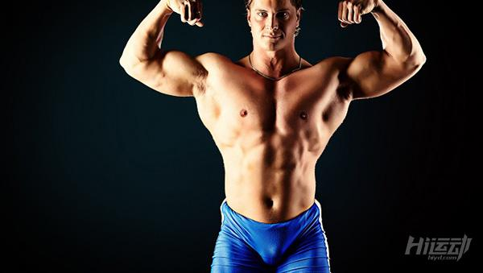

在自然界，雄性动物通常承担着战斗，保护雌性的任务，所以雄性荷尔蒙意味着指挥身体产生肌肉，来增强自身力量，也帮助受伤肌肉组织快速修复。

因此，运动赛事里经常有运动员冒险使用雄性激素的禁忌，来提高运动成绩，尤其是那些直接跟肌肉力量与爆发力相关的项目。

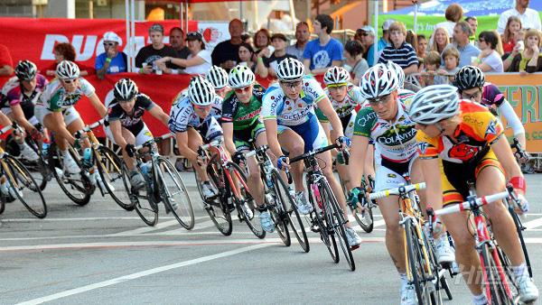

30岁之后，男性荷尔蒙每年以1%左右的速度消退，若有熬夜，饮食失调，不良生活习惯等因素，降的速度还会更快。

但是，一般男性往往不像女性容易察觉到荷尔蒙异常的问题，所以当男性发现增肌减脂成效不明显时，就应该反思自己是否有疑似【男性荷尔蒙不足】的症状，甚至检查一下身体内的荷尔蒙浓度。

曾有位60岁且患有糖尿病及高血压的男性，经常感到疲倦以及性欲低落，而且在10年内胖了20公斤，经过检查才得知自己的男性荷尔蒙浓度只有正常值的一半。

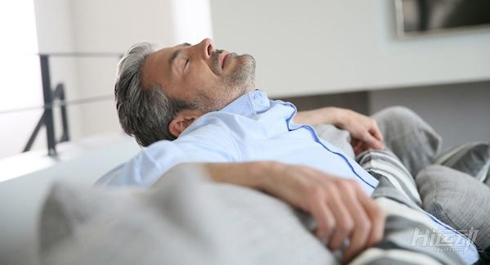

现代男性压力大，饮食不均衡，肥胖和不孕的案例，其实都是收到男性荷尔蒙的影响。

根据统计，高达四成的肥胖男性都有男性荷尔蒙过低的现象，而且过多的脂肪细胞会促进男性荷尔蒙转化为女性荷尔蒙，让肌肉量减少，脂肪增加，并且降低新陈代谢的速度，形成恶性循环。

一旦男性的体脂率或BMI（体重除以身高的平方）超标，而且常常感到体力不济，性功能不如人意，都应该要联想到男性荷尔蒙过低。

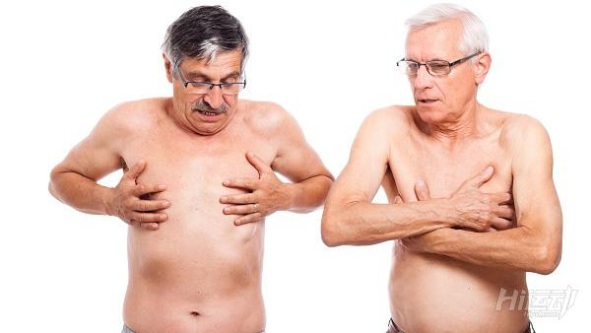

严重的荷尔蒙异常者应该就医诊断，但通过下列这些日常饮食保养，也可以帮助改善男性荷尔蒙问题，进一步提升减脂增肌的成效。

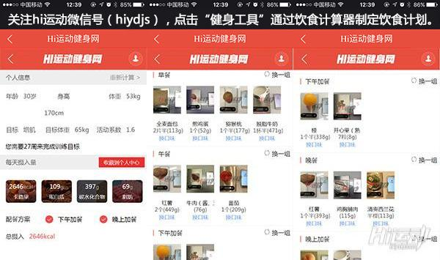

增加荷尔蒙的食物：

一、产生雄性荷尔蒙的生理过程需要锌元素，生蚝，虾，蛋，肉类，坚果类，贝壳类，南瓜子等都属于锌元素丰富的食物，因此这些食物也被列为有助于调节男性荷尔蒙的食物。

二、优质蛋白质经过分解后能够产生精氨酸之类的重要氨基酸，有助于维持男性内分泌系统的机能，所以牛奶，黄豆，黑豆，鸡蛋，牛肉，瘦肉，海鲜等蛋白质都是男性增肌减脂过程中的好帮手。

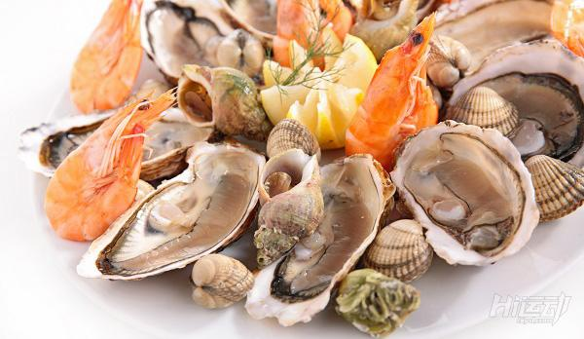

三、维生素E是传统的脂溶性抗氧化成分，有助于减缓衰老，维持内分泌相关细胞的正常运作，并能够调节男性荷尔蒙的浓度，每天补充一把坚果，胚芽，杏仁，花生，都能够获取天然的维生素E。

四、温补中药食材，如冬虫夏草，人参，枸杞，红枣等，都可以应用到茶饮，煲汤，料理当中，逐渐调养内分泌系统，自然也会提升男性荷尔蒙的生理浓度。

五、雄性激素属于脂溶性的物质，所以适度补充苦茶油，橄榄油，亚麻仁油，红花籽油等天然好油脂，也能够帮助荷尔蒙运作与吸收代谢。

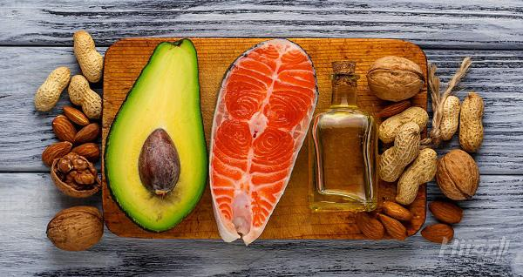

另外冰与酒都是应该远离的食物，毕竟冰冷的食材下肚之后，身体为了保温而加速制造脂肪，这不只是对女性有伤害，也同样会让男性荷尔蒙不足的问题更加恶化。

至于过量的酒精则会造成发炎，加重肝脏的负担而影响荷尔蒙的制造机能，想要减肥增肌的男性应该远离酒。

减脂路上，千万不要忘了管好身体的荷尔蒙！